**Орловский государственный университет имени И. С. Тургенева**

Институт приборостроения, автоматизации и информационных технологий

Кафедра информационных систем и цифровых технологий

Дисциплина «Базы данных»

Отчет к лабораторной работе № 3-4

«Аллокация памяти»

Выполнил:

Василения Иван Валерьевич

Мельниченко Артём Олегович

Принял:

Рыженков Д. В.

Орёл

2024 год

1. Выбрать в каждой из транзакций все записи таблицы Station.

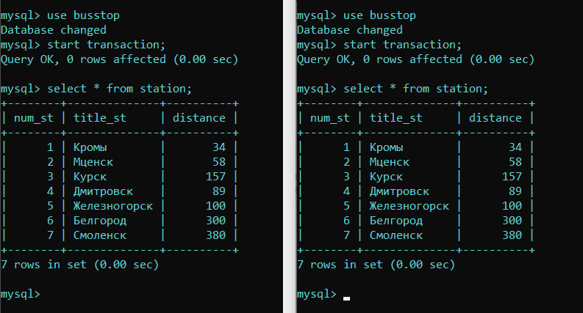

2) Внести новую запись в транзакции А и еще одну в транзакции В и снова в каждой из них прочитать данные.

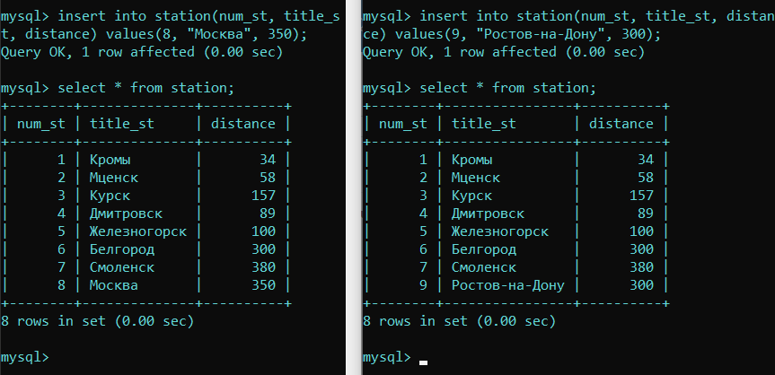

3) Зафиксировать изменения, сделанные транзакцией А. Снова прочитать данные в транзакции В, затем в транзакции А.

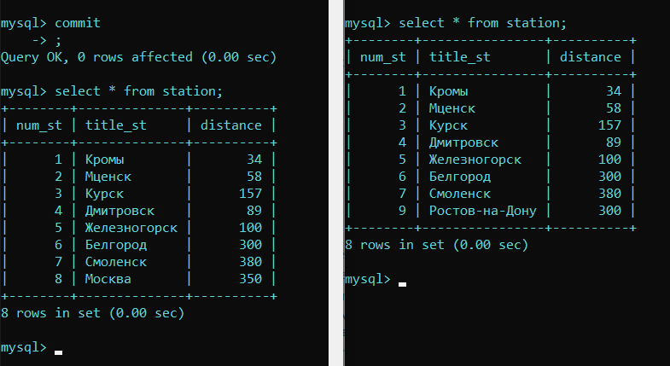

4)

а) Зафиксировать изменения транзакции В и снова выбрать данные в обеих транзакциях;

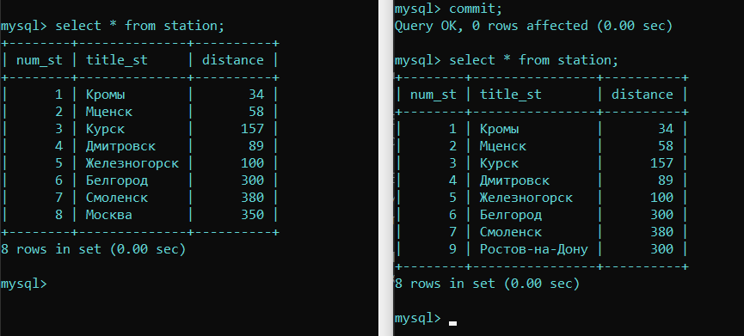

б) зафиксировать изменения транзакции А и снова выбрать данные в обеих транзакциях.

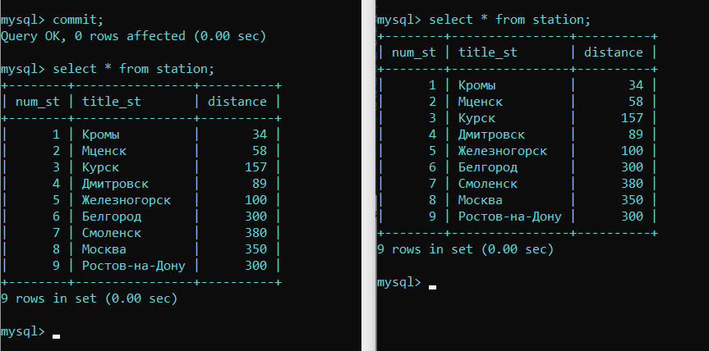

5) Удалить одну из новых записей (обозначим ее X) транзакцией А, прочитать таблицу транзакцией В.

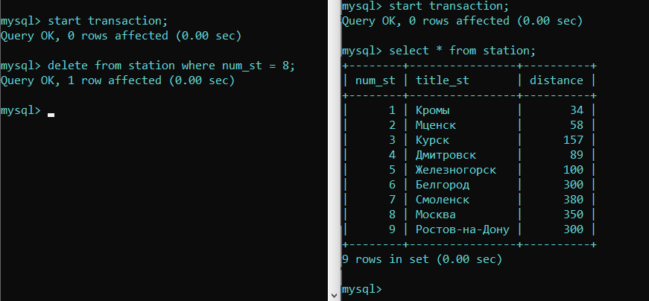

6) Удалить вторую новую запись (Y) транзакцией В, прочитать данные.

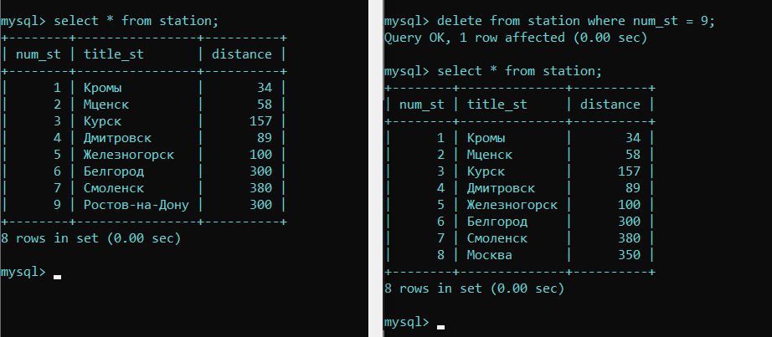

7) Выполнить запрос в транзакции В на удаление первой из новых записей (X).

8) Выполнить запрос в транзакции А на удаление второй новой записи (Y).



9) Выполнить запрос в транзакции A на удаление записи X.

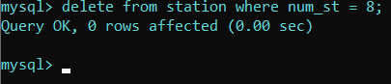

10) Зафиксировать изменения транзакции А.

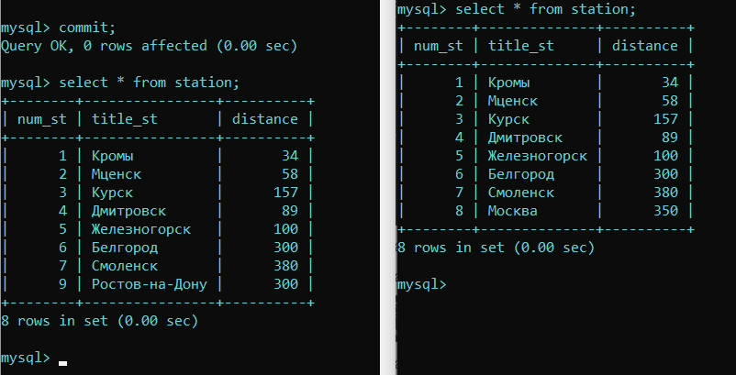

Запустить транзакции А и В с уровнями изоляции READ COMMITTED NO RECORD_VERSION (WAIT). Выполнить следующие действия и также пояснить происходящее:

1. Внести новую запись в транзакции А.
2. Прочитать таблицу в транзакции В.

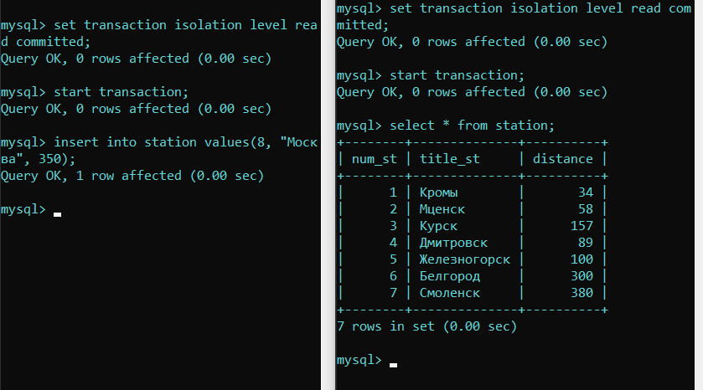

1. Зафиксировать изменения транзакции А.

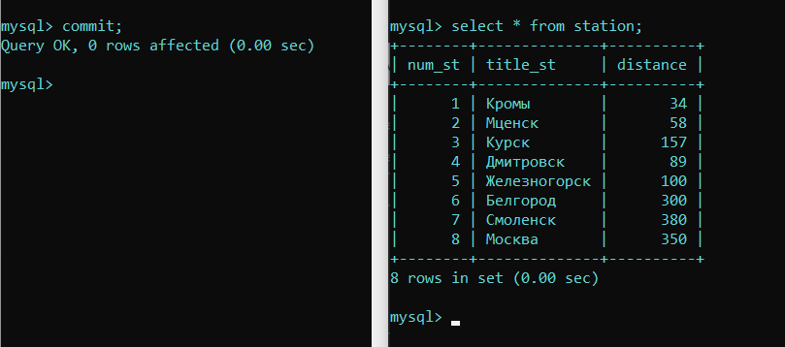

1. Также с помощью двух окон WISQL смоделировать работу касс автовокзала. Т.е., предположим, что каждое из этих приложений работает на отдельной клиентской станции (в кассах), и продажа билета (т.е. внесение соответствующих сведений в БД) осуществляется отдельной транзакцией. Необходимо написать запросы, которые будут выполняться в этой транзакции и подобрать ее параметры так, чтобы ей были видны изменения, окончательно внесенные другими транзакциями, даже если они фиксировались уже после старта этой транзакции (т.к. мы не можем продать билет на одно и тоже место). И если в другой кассе транзакция начала выполняться раньше и меняет нужную нам таблицу, то данная транзакция должна подождать завершения другой транзакции (т к. в действительности действия, входящие в транзакцию будут выполняться очень быстро и в кассах не должны постоянно появляться ошибки из-за того, что таблица используется другой транзакцией) и не должна работать исходя из устаревших данных.

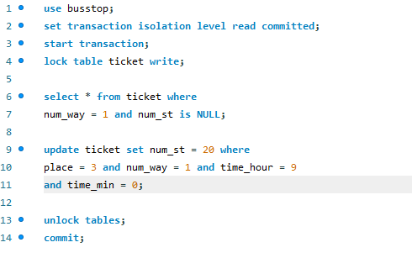

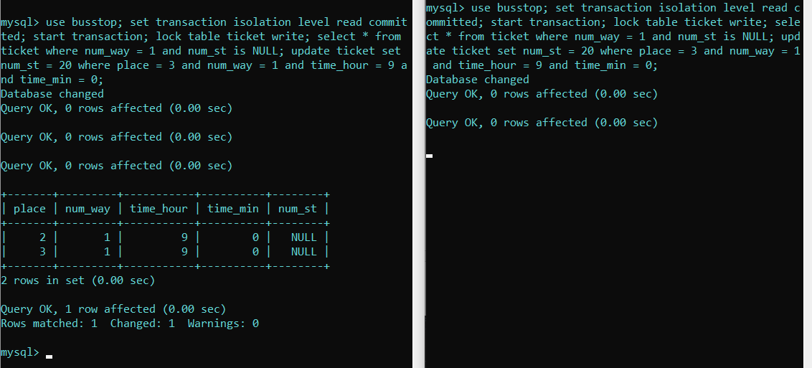

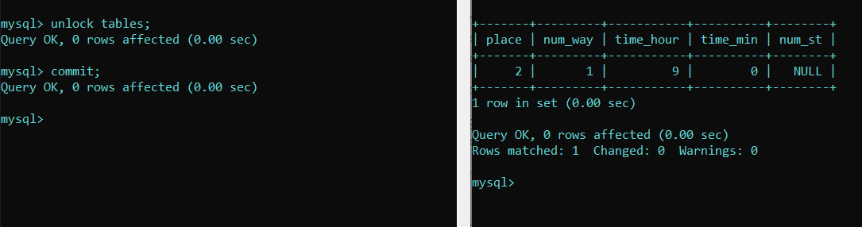

1. Смоделировать одновременную работу кассы и администратора в случае, когда, например, по каким-либо причинам требуется заменить выполняющий автобус для некоторого рейса. В этом случае необходимо приостановить продажу билетов, пока транзакция администратора не завершится. Допустим, что у нас касса одна и если таблица используется, то известно, что администратором и в этом случае транзакция в кассе не должна дожидаться завершения транзакции администратора, а должна сразу выдавать сообщение об ошибке. А транзакция администратора должна подождать завершения транзакции в кассе, если такая на момент ее начала выполняется и, начавшись, сразу зарезервировать все нужные ей таблицы в защищенном режиме. Здесь запросы в транзакции кассы будут такие же, что и в первом пункте, а транзакция администратора должна находить в таблице Bus номер автобуса с большим или равным количеством мест, чем уже занято для заданного рейса и менять у этого рейса номер выполняющего его автобуса на найденный (будем считать, что такой автобус всегда найдется).

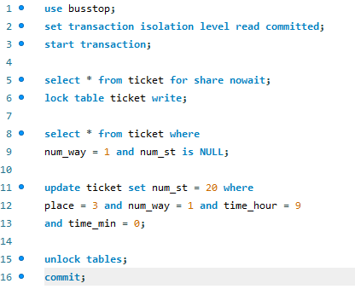

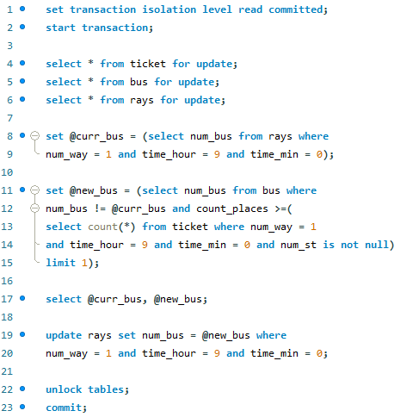

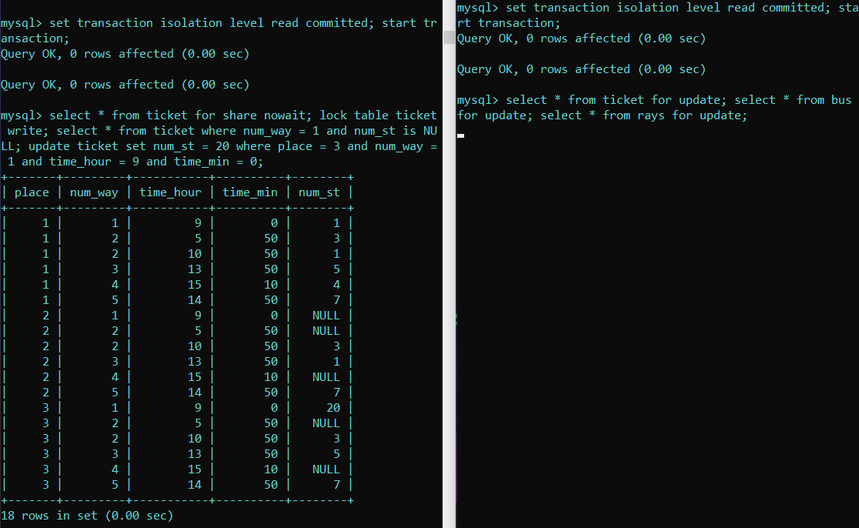

Транзакция администратора ждет завершения транзакции кассы

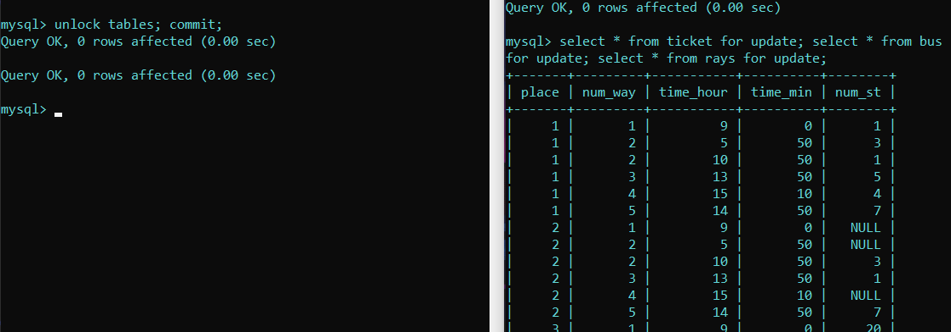

После завершения транзакции кассы начинается транзакция администратора

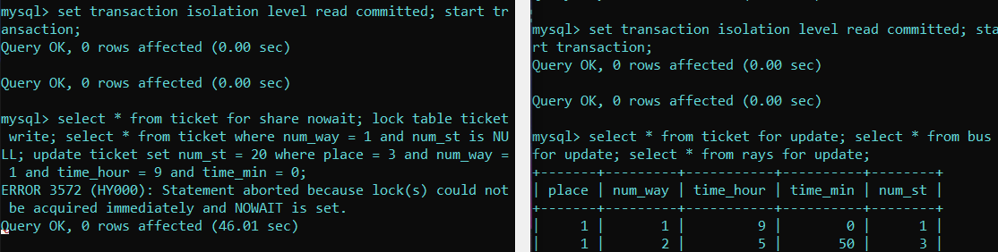

После начала транзакции администратора транзакции кассы выдают ошибку

3) Сэмулировать стандартный уровень изоляции Serialized - сериализуемость. Т.е. настроить параметры нескольких транзакций так, чтобы любая из них могла начаться только после того, как закончится выполняющаяся в данный момент, не зависимо от того, что она собирается делать в БД

